Guía N° 8 Apoyo fonoaudiológico
Nombre |  | Curso: 2° básico
Nombre |  | Fecha:
Nivel del lenguaje | Léxico- Semántico
Objetivos | Identificar y nominar profesiones y oficios relacionados con construcción. | Programa de integración escolar (PIE)

Instrucción: Observa las imágenes y luego pinta las profesiones y oficios relacionados con CONSTRUCIÓN

(Electricista, bombero, arquitecto, carpintero, soldador, gasfíter, pintor, tenista, topógrafo, peluquero, albañil, artista)

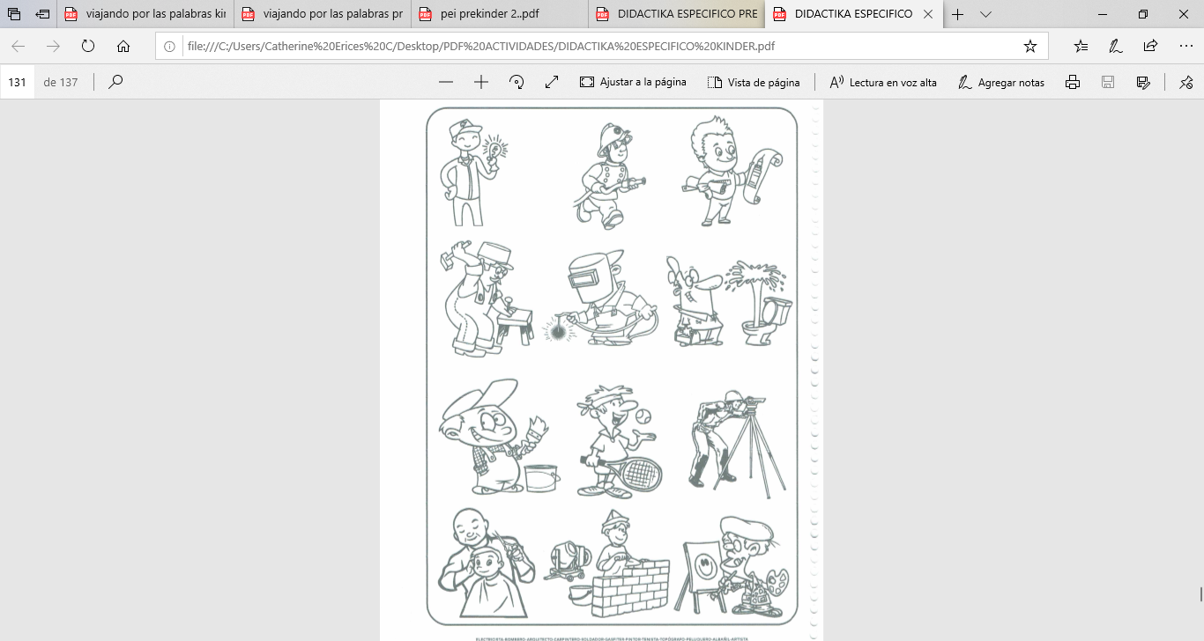



Guía N° 8 Apoyo fonoaudiológico
Nombre |  | Curso: 2° básico
Nombre |  | Fecha:
Nivel del lenguaje | Fonético-fonológico
Objetivo | Potenciar habilidad fonológica, reforzar secuencia vocálica | Programa de integración escolar (PIE)

Observa las imágenes y nombra cada animal, se escribieron solo las consonantes de las palabras y no las vocales, las cuales fueron reemplazadas por un recuadro.

Instrucción: Completa con la vocal que corresponde. (Pinta si lo deseas)

